**РЫЖОВ АЛЕКСЕЙ ПАВЛОВИЧ**

**(27.10.1926 – 20.03.1999)**

**УЧАСТНИК ВЕЛИКОЙ ОТЕЧЕСТВЕННОЙ ВОНЫ.**

**СТАРШИЙ СЕРЖАНТ, ВОДИТЕЛЬ.**

**ВОЕВАЛ НА ЗАПАДНОМ ФРОНТЕ В ВОЙСКОВОЙ ЧАСТИ 38755.**

**За боевые заслуги был удостоен сфотографироваться у знамени**

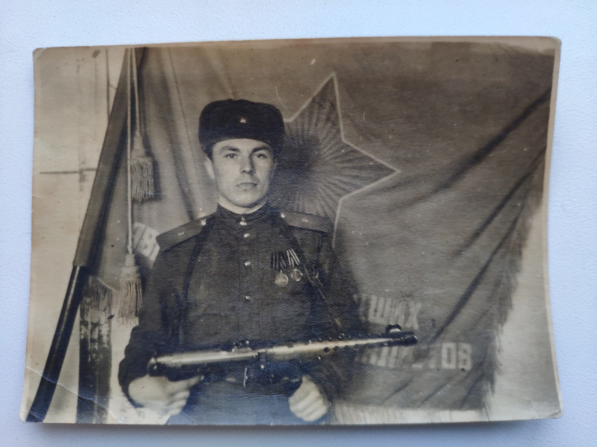**полка.**

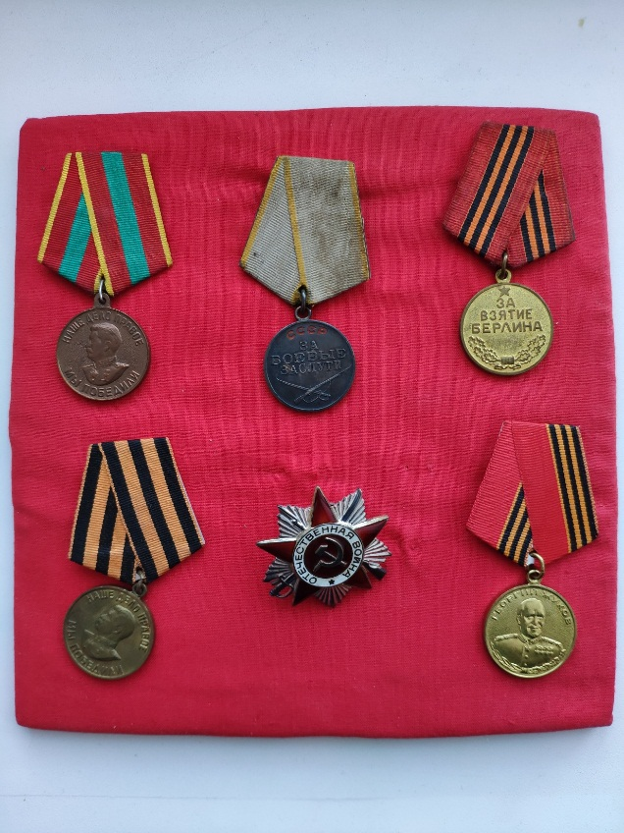

**Участвовал в боях за взятие Варшавы и Берлина, награжден медалями и орденом Отечественной войны!**

**Я горжусь своим прадедом!**

МОУ «Лицей № 4»,

5 «Б» класс,

Балабанов Александр.